**Стационарозамещающие технологии социального обслуживания  
в МБУ «ЦСО» Тарасовского района**

В МБУ «ЦСО» Тарасовского района применяются следующие стационарозамещающие технологии:

**Социальное обслуживание на дому**

Социальное обслуживание на дому является одной из основных форм социального обслуживания, направленной на поддержание социального статуса, а также на защиту прав и законных интересов граждан. Главной задачей является оказание социальной, бытовой, медицинской, психологической, консультативной и иной помощи гражданам, сохранение пребывания гражданина в привычной, благоприятной среде проживания и поддержание их социального, психологического и физического статуса.

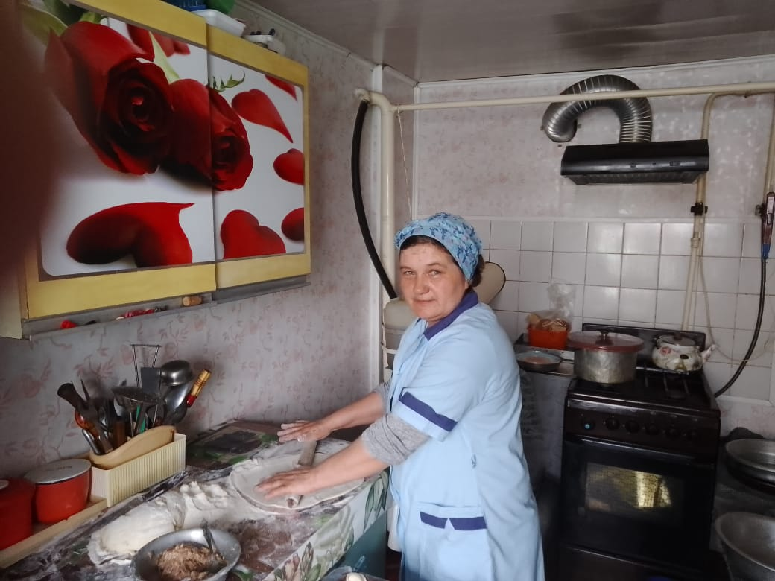

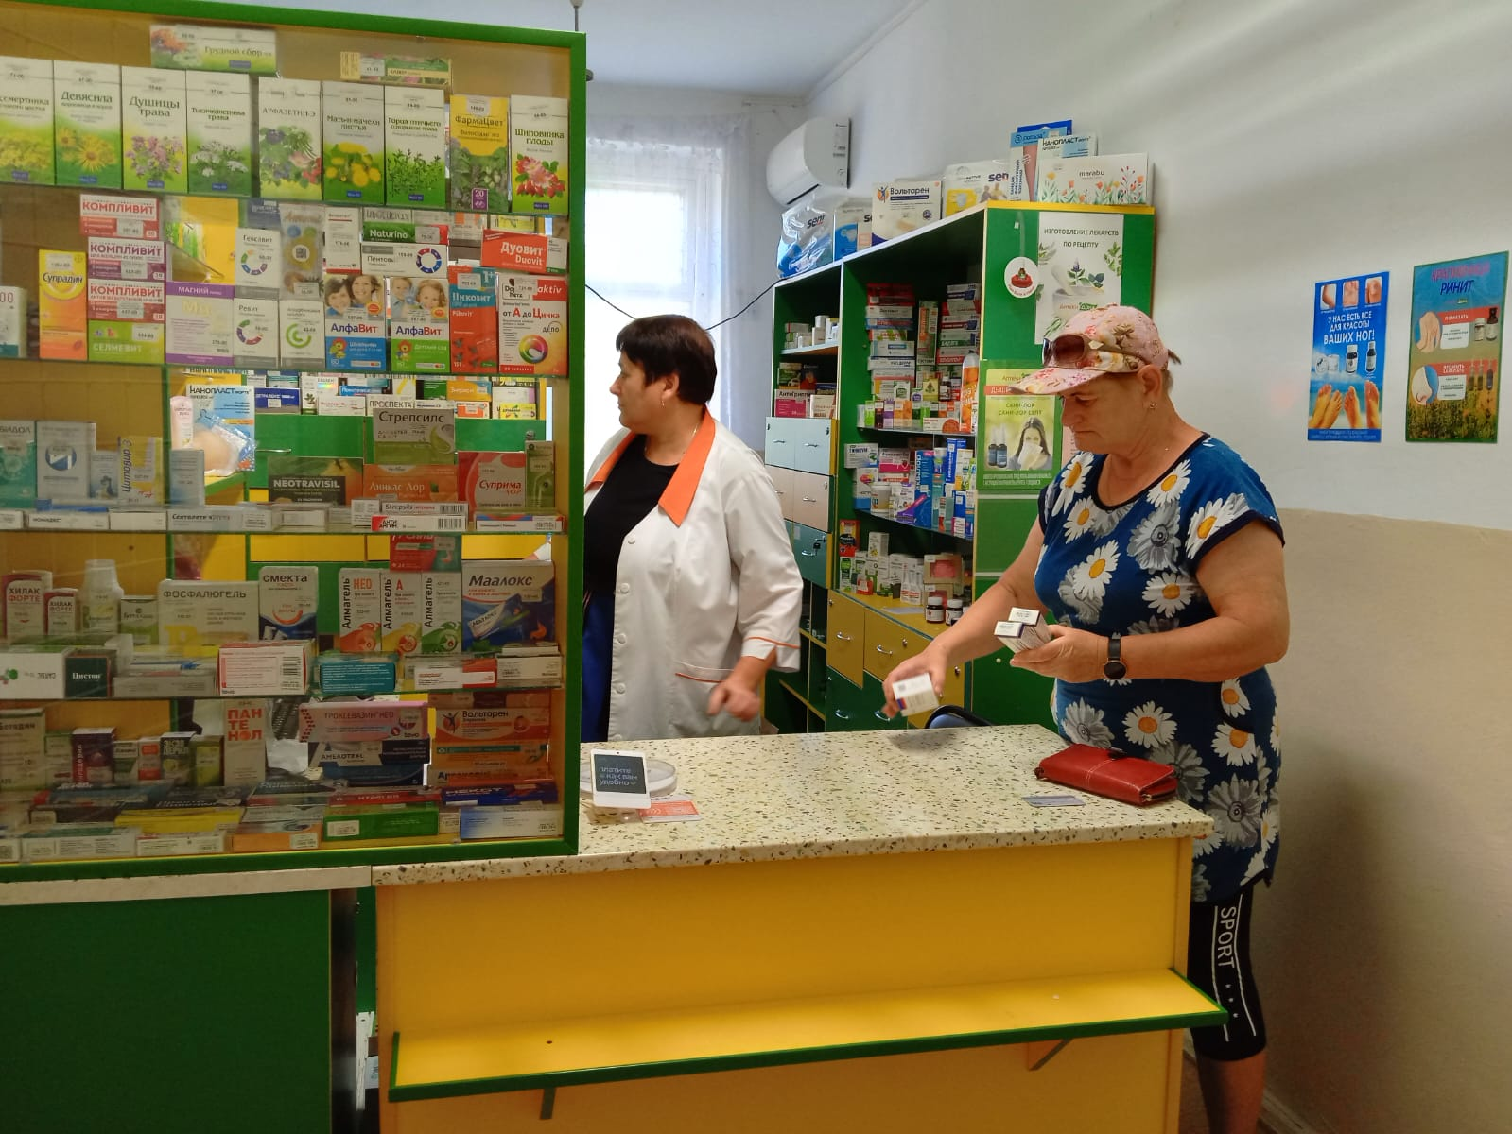

**Пункт проката технических средств реабилитации**

В МБУ «ЦСО» Тарасовского района работает пункт проката технических средств реабилитации (ТСР), пункт временно обеспечивает инвалидов состоящих в очереди на получение ТСР в соответствии с индивидуальной программой реабилитации; инвалидов имеющих в пользовании неисправные технические средства, подлежащие текущему ремонту или техническому обслуживанию; лицам перенесшим травмы, операции, страдающим заболеваниями опорно-двигательного аппарата и др. В пункте проката имеются: костыли подмышечные, костыли с опорой под локоть, ходунки, кресло коляски, трости опорные, кресло туалет.

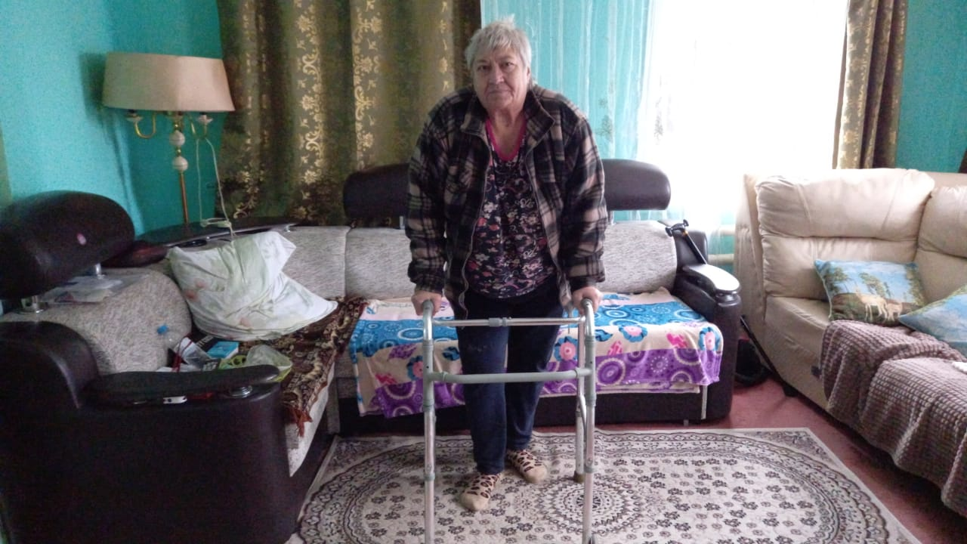

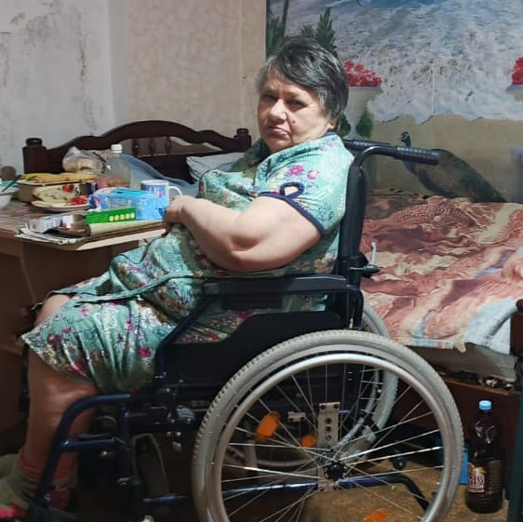

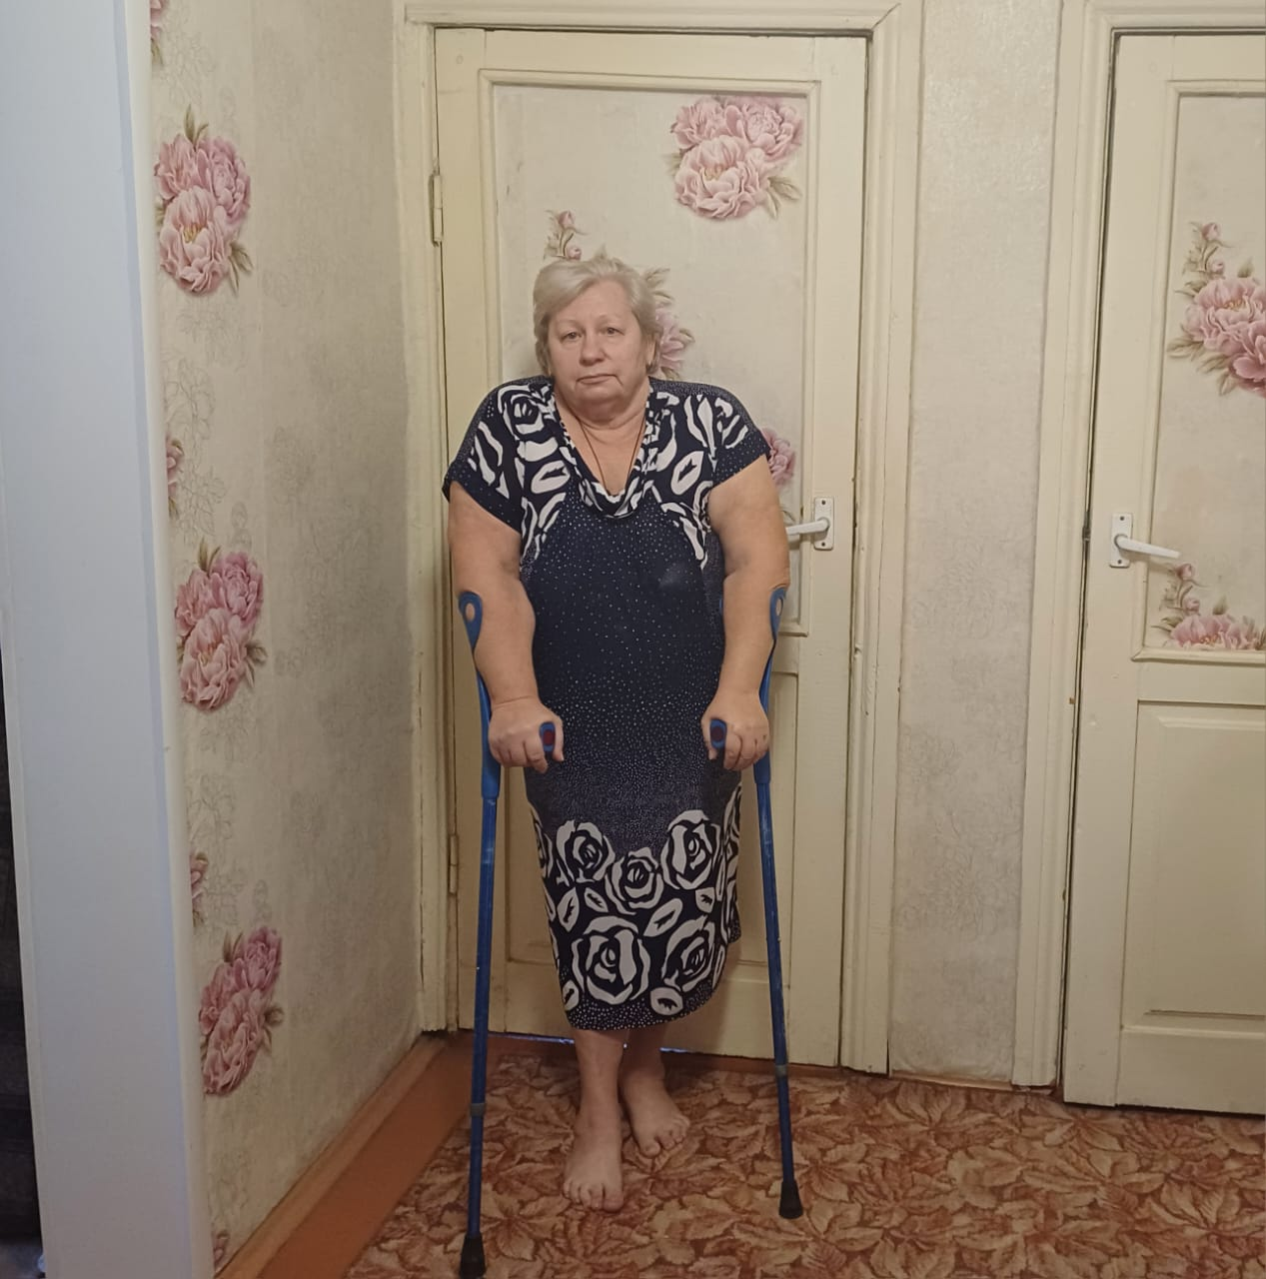

**«Социальное такси»**

Социальное такси — специальный транспорт, который осуществляет доставку лиц с ограниченными возможностями к социально-значимым объектам. Специальный транспорт, оснащен инвалидным подъемником, креплением для инвалидных колясок, а также лестничным гусеничным подъемником для обеспечения свободного доступа инвалидов - колясочников к объектам социальной инфраструктуры.

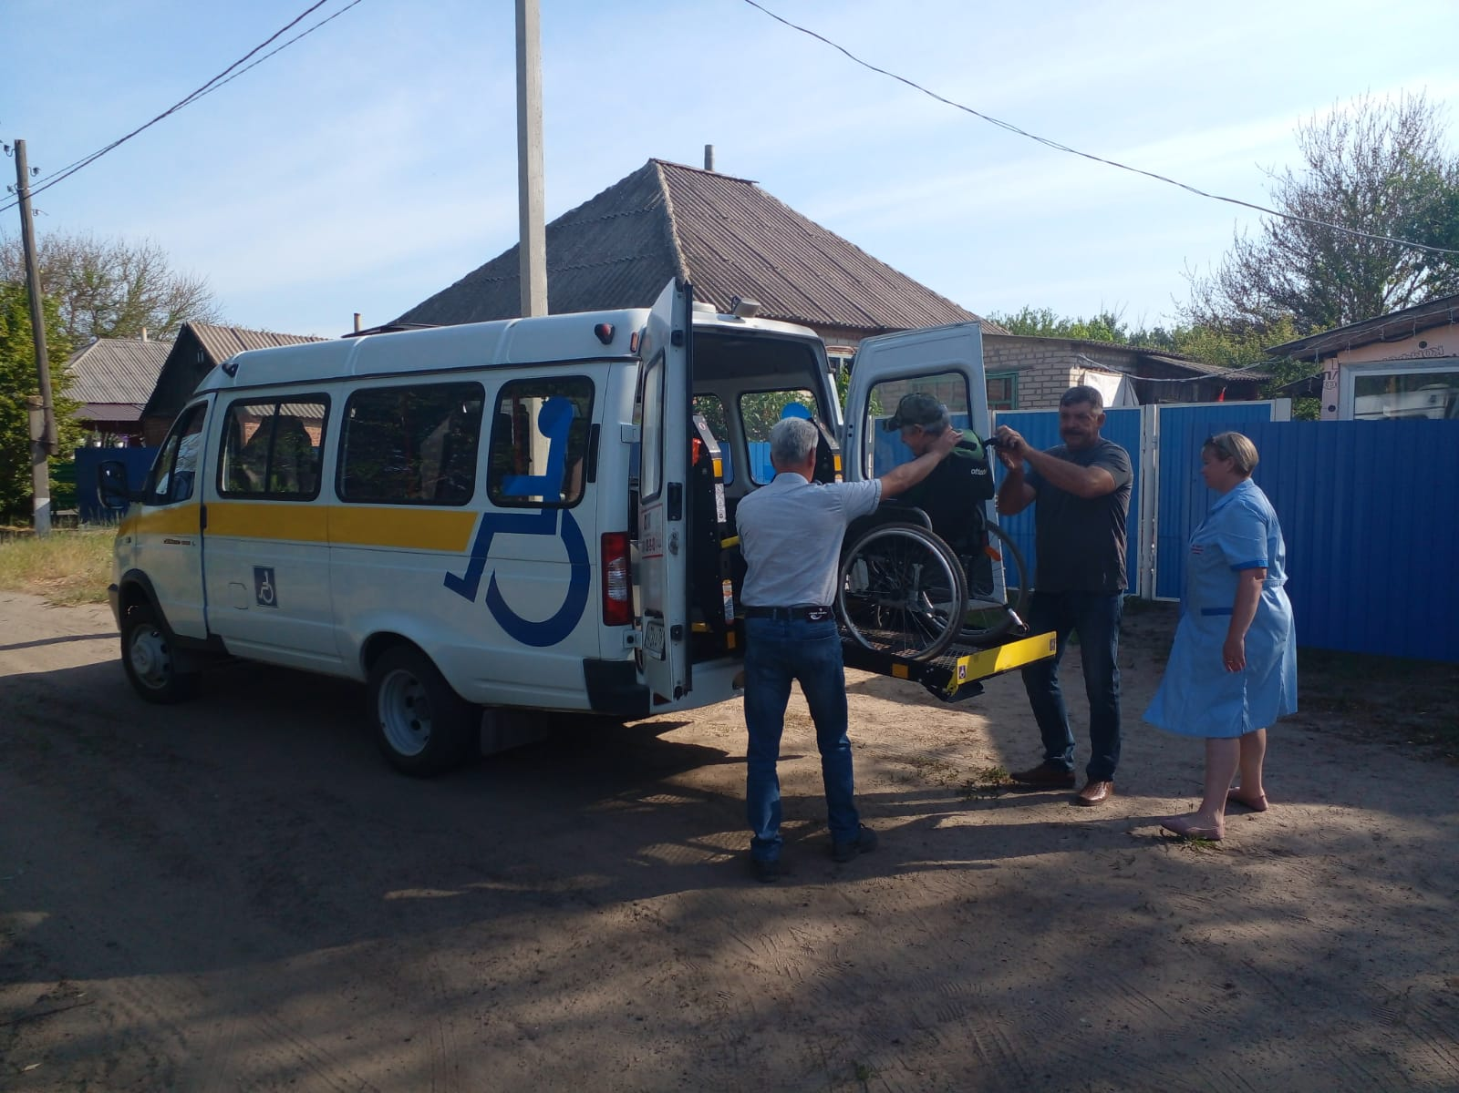

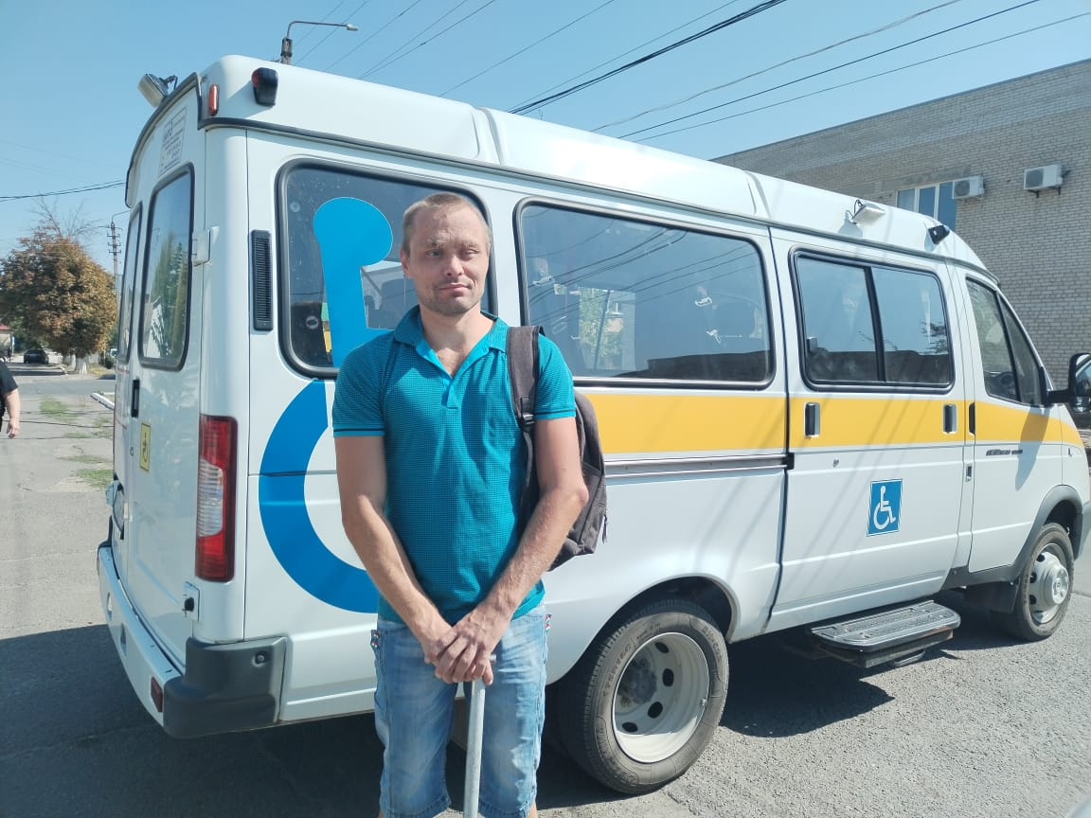

**Мобильная бригада**

В Тарасовском районе продолжается доставка лиц старше 65 лет, проживающих в сельской местности, в ГБУ РО «ЦРБ» в Тарасовском районе для прохождения профилактических осмотров и диспансеризации. Доставка осуществляется бесплатно с использованием автотранспорта, приобретенного в рамках регионального проекта «Старшее поколение» национального проекта «Демография». По итогам диспансеризации каждому гражданину будет определена группа здоровья, назначены необходимые профилактические, лечебные, реабилитационные и оздоровительные мероприятия, проведена углубленная профилактическая консультация.

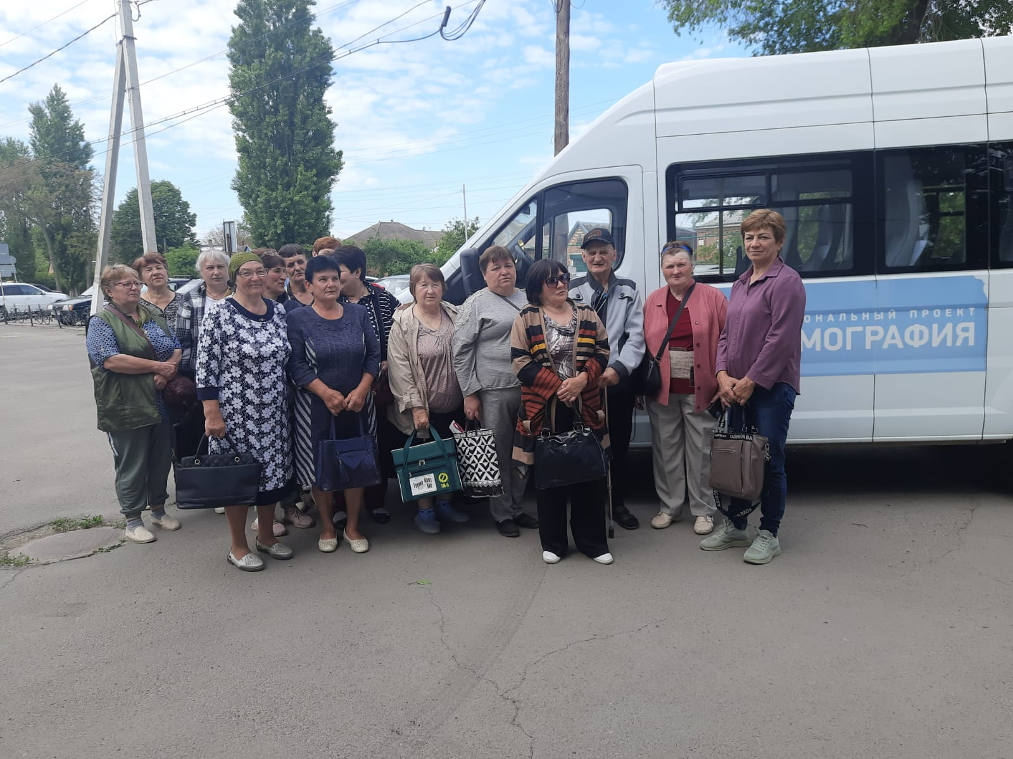

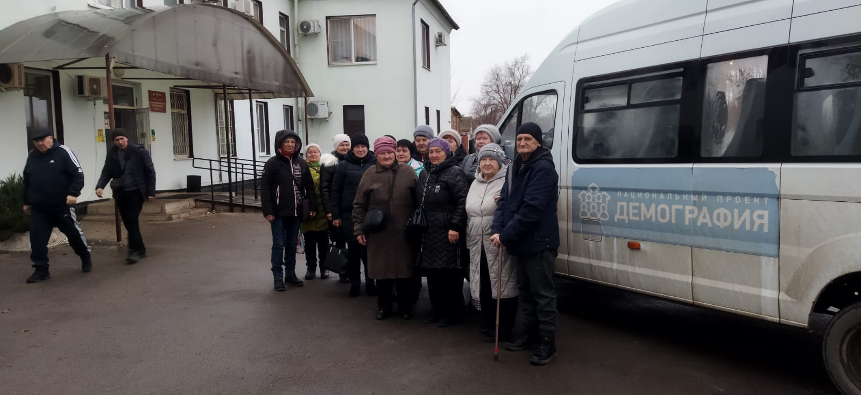

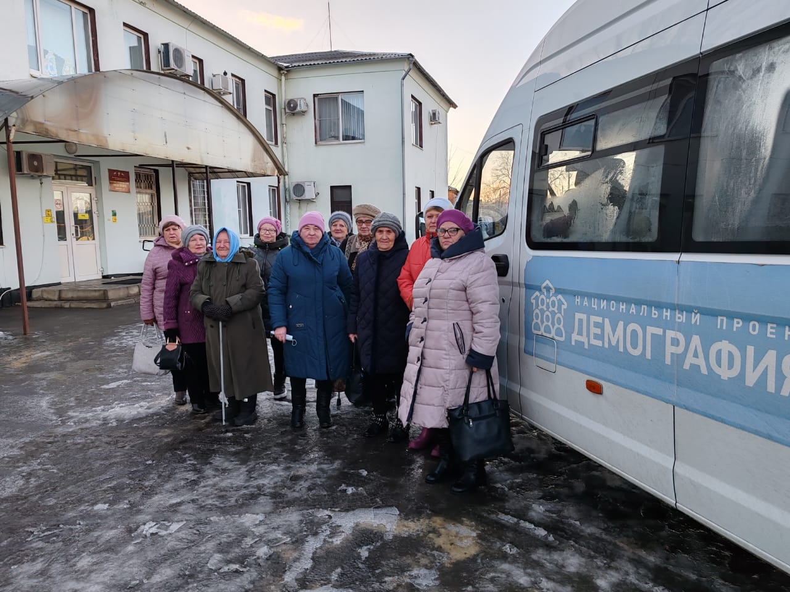

**Школа ухода**

В рамках внедрения инновационных форм работы с гражданами пожилого возраста и инвалидами, в целях обучения практическим навыкам ухода, адаптации жилых помещений в целях создания безопасной, комфортной среды для инвалида, эффективной и продуктивной коммуникации граждан, осуществляющих уход за гражданами, нуждающимися в социальном обслуживании на базе МБУ «ЦСО» Тарасовского района создана «Школа уходу». Работа школы направлена на обучение методам использования технических средств реабилитации, создание благоприятной обстановки и психологической атмосферы.

